دراسة السلوك المرن – اللدن لصفيحة مشدودة ذات ثقبين دائريين
احمد هادي عبود
الكلية التقنية – المسيب
ah-11-66@yahoo.com
الخلاصة
يتضمن البحث دراسة السلوك المرن- اللدن لصفائح مستطيلة ذات ثقبين متناظرين وتحت احمال شدية (احادية المحور) تم اختيار ثلاث صفائح مختلفة (صفيحة فولاذ مقاوم للصدأ304, صفيحة نحاس وصفيحة المنيوم), ودراستها عمليا وعدديا باستخدام طريقة العناصر المحددة بمساعدة برنامج Ansys بينت نتائج الاختبار العملي ان مقاومة الشد وجهد الخضوع للصفائح المثقوبة اقل من الصفائح بدون ثقب بنسبة 68%, 41% و 87% للفولاذ والنحاس والالمنيوم على التوالي. وان معامل تركيز الاجهاد الظاهري هي 1.4, 2.41 و1.14 على التوالي.
وكذلك معامل تركيز الاجهاد الذي وجد انه 4.3 لجميع Von Misesكما ان نتائج التحليل العددي اظهرت توزيع اجهاد الصفائح.
الكلمات المفتاحية: خواص ميكانيكية ,العناصر المحددة, تمركز الاجهادات.
Abstract
The present work performs the elastic- plastic behavior of rectangular plates with two symmetrical circular holes under uniaxial tension load of three various type alloys (stainless steel 304, copper, aluminum), which were studied in the present work experimentally and numerically using finite element method with aid of Ansys software. The results of experimental test showed decay in tensile strength and yield stress is less than that of using plates without holes by 68%, 41%,87% for (St304,Cu,Al) respectively, and the apparent stress concentration factor is 1.14, 2.41, 1.4 respectively. The numerical results present the Von Mises stress distribution and stress concentration factor is 4.3 for all plates.
Keywords :Mechanical properties, finite element, stress concentration.
Symbols
E Modulus of elasticity (GPa)
K_{t} Stress concentration factors.
T_{s} tensile strength (MPa)
e(%) Elongation at maximum tensile strength.
σ_{y} yield strength (MPa)
Subscript
a apparent
H withhole
O without hole
max maximum
nom average
1- المقدمة:
تستخدم الفتحات للاغراض العملية ولتقليل وزن الهياكل للمركبات الفضائية او الطائرات, على سبيل المثال) كما في الشكل (1), تتطلب الفتحات في سارية الجناح والواح الغطاء الى نظام هيدروليكي واغراض الصيانة وكذلك لخفة الوزن(1,2). وتمتاز هذه الصفائح بسهولة التصنيع والاستخدام على نطاق واسع لتصنيع الهياكل الانشائية والميكانيكية والمبادلات الحرارية(3). عليه فأن وجود هذه الفتحات تلعب دورا مهما في تصميم الهياكل الميكانيكية والاضعاف من سلوكها(4), مما يؤدي الى اعادة توزيع الاجهادات في الصفيحة الذي يؤدي الى خفض استقرارية الهيكل بشكل ملحوظ مما لفت انتباه كثير من الباحثين في السنوات الماضية(2,4).
تشكل الفتحات الموجودة في التصاميم الهندسية واحدة من المشاكل المعقدة التي تواجه المصمم بسبب مناطق تركيز الاجهاد الموضعي قرب هذه الفتحات الناتج من مناطق وجود هذه الفتحات (1,4). هذه الفتحات تصبح مناطق رافعات اجهاد(4), وينسب تمركز الاجهاد فقط الى اختلاف مقاطع الشكل وعدم استمرارية الشكل الهندسي الثابت ونقصان المساحة الكلية, مثل الثقوب والاخاديد (5).
توجد هناك عدة طرق لدراسة تمركز الاجهادات وكل طريقة من هذه الطرق لها فوائد ونتائج مختلفة. بجانب طريقة العناصر المحددة ,هناك بعض الطرق التحليلية والعملية يمكن منها الحصول على بعض النتائج لرافعات الاجهاد. والطرق التحليلية يمكنها التنبؤ بمعاملات تمركز الاجهاد ولكن لا يمكنها توضيح مجال الاجهاد وعلى العكس من طريقة العناصر المحددة التي تحتاج الى الكثير من الزمن للعمليات الحسابية للتعامل مع دقة وحساسية عمل التشبيك الدقيق حول مناطق تمركز الاجهادات للحصول على واقعية النتائج حول المناطق الحرجة. ان طريقة العناصر المحددة المرتكزة على البرامجيات (Software) ليس لها القدرة على تحليل أنموذج يملك عدد كبير من درجات الحرية في الوقت الحاضر(degree of freedom) والتي تزيد من العمليات الحسابية. وان أجهزة الطرق العملية ليس لها قابلية لاجراء القياسات في المناطق التي يحدث بها اجهاد عالي التدرج لنقص في الحساسية وكبر هذه الاجهزة نسبة الى حجم الجزء المراد قياسه. ولكن تبقى الطرق العملية هي الطرق الاكثر موثوقية لقياس السلوك الحقيقي لسلوك الهياكل مع الفتحات, ولكن من الصعوبة (الاستحالة في الغالب) الحصول على تمركز اجهادات بالوسائل القديمة (مثل اجهزة قياس الانفعال(strain guage)) في حالة وجود تدرج كبير في قيم الاجهاد. كلك هناك طرق عملية حديثة غير اتلافية مثل طرق الصورة الرقمية هي المقترحة(Digital Image Correlation – DIC Method) (6).
2- البحوث السابقة:
2013 (7) بدراسة Muriloaugustovaz, el. at.هناك دراسات مختلفة حول هذا الموضوع . حيث قام الباحث معامل تمركز الاجهادات لصفيحة ذات ثقب دائري تحت حمل شد متغير بطريقة العناصر المحددة ثلاثي الابعاد (D3) وتاثير نسبة عرض الصفيحة الى نصف قطر الثقب r/w ونسبة سمك الصفيحة الى نصف قطر الثقب r/B. وقد وجد ان زيادة سمك الصفيحة تؤدي الى زحف اقصى SCF من وسط الصفيحة ليصل الى حافة السطح الحر (free surface) وان نقصان عرض الصفيحة يؤدي الى زيادة اقصى تمركز اجهاد.
درس الباحثMmohanKumar el. at.( 2013) (3) تاثير محاذات القطوعات وشكلها واتجاهها على تمركز الاجهاد في تصميم الهياكل لصفيحة من الالمنيوم ووجد ان اقصى تمركز اجهاد هو ثلاثة اضعاف القوة المسلطة كان لصفيحة الالمنيوم المثقوبة بشكل دائري.
درس الباحث Dr. RiyahN. Kiter وآخرون(2012) (8)عددية لتمركز الاجتهادات في صفيحة مشدودة باستخدام طريقة العناصر المحددة وتأثير بعض العوامل على معامل تمركز الإجهاد في صفيحة تحتوي على قطوعات مختلفة ومعرضة لشد محوري احادي. اظهرت الدراسة ان معامل تمركز الإجهاد يبلغ ذروته عندما يكون القطع في مركز الصفيحة اولا وثانيا عندما تكون زاوية حافة القطع منصفة بمحور عمودي على محور التحميل وثالثا عندما تكون حافات القطع في (نصف قطر يساوي صفر), واخيرا عندما تكون الصفيحة رقيقة جدا.
قيم الباحثانb. c. Pattle, Dr. D.V. Bhape (2012)(5) معامل تمركز الاجهاد لصفيحة ذات ثقب بطريقة M.E .Fبواسطة برنامج Ansys ومقارنة النتائج مع الإجراءات العملية بتقنية (Photoelastic) فاستنتج الباحثان ان اقصى اجهاد يزداد مع زيادة زاوية ميلان الثقب, وهناك توافق جيد بين نتائج M.E .F والنتائج العملية في زاوية ميلان الثقب الصغيرة ويزداد الاختلاف بشكل كبير عند زاوية الميلان.
درس الباحث احمد عبد الله 2011 (9) عددية لمقارنة الاجهادات والانحرافات في قطعتين معدنيتين مستطيلتين احدهما موحدة الخواص والاخرى غير موحدة الخواص ذواتا ثقب مركزي تحت تاثير قوة الشد, المتغير نسبة D/y (قطر الثقب الى العرض) (من 0.1-0.9) وتم الحصول على ان الاجهاد yσ مع نسبة D/y صغيرة للمواد غير موحدة الخواص مقارنة بالمواد موحدة الخواص.
درس الباحث D.B.Kawadkarواخرون2012(10) تمركز الاجهاد والصفلئح ذات ثقوب مختلفة الاشكال واختلاف اتجاه ومحاذاة الثقوب مع المحور الاساسي للصفيحة بطريقة العناصر المحددة واثباتها عمليا. وقد وجد ان التمركز يزداد كلما زادت المحاذاة وان اهم ما وجد ان تمركز الاجهاد يزداد مع زيادة الانحراف عن المحور وان هذه الحقيقة يمكن ان تلعب دور متميز نسبيا في تقليل تمركز الاجهاد.
3- هدف البحث
ان حساب معامل تمركزات الاجهاد وتوزيع مجال الاجهادات للصفائح المثقوبة عامل مهم في حساب استقرارية الهياكل. ان معرفة معامل تمركز الاجهاد تكون من المهمات الاساسية للمصممين لتوفير المواد المستخدمة في مكونات معدات التصنيع الحاوية على ثقوب لاستخدامهم معامل امان عال وهذا يؤدي الى زيادة في المواد المستخدمة.
حيث اجريت الدراسة عمليا وذلك باستخدام اختبار الشد والحصول على النتائج. كذلك حلل العددي باستخدام تقنية التحليل الهيكلي للعناصر المحددة باستخدام برنامج Ansys ومن فوائد هذه الطريقة تقليل الكلفة والمحاولة والخطا في استخدام المواد في التطبيقات الهندسية, وتقليل الحاجة الى الطرق العملية والتي تحتاج الى وقت وجهد اكثر للحصول على النتائج التي عالجها البحث.
4- الاجراءات العملية
تمت الاجراءات العملية للصفائح المختارة, والتي تركيبها الكيمياوي كما في الجدول(1), واجري اختبار الشد للعينات كما في الشكل(2). واختبر الشد كما في الشكل(3) والفحص الكيمياوي في مختبرات المعهد المتخصص للصناعات الهندسية والميكانيكية.
5- التحليل العددي
انجز التحليل العددي بطريقة العناصر المحددة بمساعدة برنامج Ansys. جميع الظروف المستخدمة في الجانب العملي والتي طبقت على عينات الاختبار اخذت بعين الاعتبار وطبقت في البرنامج. ونلاحظ طريقة حل البرامجيات والمعادلات المستخدمة في الملحقA.
لنمذجة اختبار الشد. Element type تم التحليل بواسطة العنصر
2-D plane 42, (12 degree of freedom), (6 nodes) and triangular linear elastic element
كما في الشكل(5).
يظهر الشكل(6) عملية التشبيك (Meshing) التي استخدمت في عملية النمذجة لعملية اختبار الشد. التركيز على المناطق التي نقع قرب الثقوب بزيادة عدد العقد وللحصول على الدقة في الحل. وكان عدد العقد(sedon) وعدد العناصر(entsmele) في العينة هي 1449, 1329 على التوالي.
5- النتائج والمناقشة
ان حساب معامل تمركزات و توزيع مجال الاجهادات (stress field) للصفائح المثقوبة عامل مهم في حساب استقرارية الهياكل(5). ومن اجل تخفيض معاملات تركيز الاجهاد الى اصغرها ومن اجل جعل القطعة تعمل بسلامة وامان في حياة خدمتها(11,13).
استخدمت في البحث صفائح مستطيلة(lA, uC, .S304tS) تحوي على ثقبين متناظرين وتحت احمال شدية احادية المحور ومثبتة باحكام من طرفين معرضين لحمل الشد اما الطرفان الاخران من الصفيحة فهما غير مثبتين اي لهما حرية الحركة.
تم ايجاد قيم الخواص الميكانيكية للصفائح المستخدمة في البحث. من الشكل(3) للمنحنيات يبين ان العلاقة اجهاد – انفعال للصفائح المثقوبة هي نفسها لمثيلاتها بدون ثقب لكن تختلف في القيمة.
يلاحظ من الجدول(2) ان قيم مقاومة الشد uσ واجهاد الخضوعyσ للصفائح المثقوبة اقل من مثيلاتها للصفائح بدون ثقب بنسبة (68%,41% و87%) للفولاذ والنحاس والالمنيوم على التوالي وذلك نتيجة تمركز الاجهادات حول الثقوب. وان اقصى استطالة عند اقصى مقاومة شد لصفيحة الفولاذ والالمنيوم المثقوبة تقل عن مثيلاتها بدون ثقب بنسبة 47% و88% على التوالي, بينما تزداد الاستطالة لصفيحة النحاس بمقدار (1.5).
يتم حساب معامل تمركز الاجهاد الظاهري(4) لكل الصفائح عمليا من نسبة اجهاد الشد الاقصى للصفيحة بدون ثقب (oST) إلى إجهاد الشد الأقصى للصفيحة بثقب (_{H}ST) كما في المعادلة (1)
K_{a}= ------------(1)
وباستخدام المعادلة (1) كان معامل تركيز الاجهاد الظاهري لصفيحة (lA, uC, .S304tS) هو( 1.4, 2.41و 1.14) على التوالي كما في الجدول (3). وكان التحليل بطريقة M.E .F لكل عينة باستخدام حمل مقاومة الشد في الظروف العملية. وبحسب المعادلة
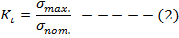
حيث أن :
σ_{max} : maximum nodal Von mises stress
σ_{nom}: average Von mises stress
وبالاعتماد على نتائج التحليل واستخدام معادلة (2) فان معامل تمركز الاجهاد هو (4.3). وهو ما يتفق مع المصدر(12,13) بان معامل تركيز الاجهاد هو دالة (function) يعتمد على المادة والشكل الهندسي (material and geometery of the part) اذا كانت المادة هشة(brittleness) او مطيلية (ductility), ونوع الحمل المسلط (Mode(type)of load) اذا كان الحمل ساكن(static) او متحرك(dynamic).
اظهرت الاشكال (7, 8 و9) نتائج التحليل العددي لقيم الاجهاد(Von Mises) وكذلك توزيع ومجال الاجهاد(Stress field and distribution), والذي بدوره يساعد على الاستدلال بسهولة لموقع بداية الكسر والاتفاق مع البحث (4). وكانت اقصى قيم اجهاد قرب الثقوب. وهذا يعطي توافقا مقبولا مع النتائج العملي التي تظهر ان التشققات تتحرك من موقع القيمة القصوى للاجهادات لدى حافة الثقب والى الخارج باتجاه سطح الصفيحة وهذا ما اتفق مع البحث (7) كما في الشكل (4).
Conclusion 7- الاستنتاجات
- مقاومة الشد وجهد الخضوع للصفائح المثقوبة اقل من الصفائح بدون ثقب بنسبة 68%, 41% و87% للفولاذ والنحاس والالمنيوم على التوالي.
- اقصى استطالة عند اقصى مقاومة شد لصفيحة الفولاذ والالمنيوم المثقوبة تقل عن غير المثقوبة بنسبة 47% و88% على التوالي, بينما لصفيحة النحاس المثقوبة تزداد الاستطالة بمقدار1.5.
- معامل تمركز الاجهاد الظاهري لصفائح الفولاذ والنحاس والالمنيوم كان 1.4, 2.41 و1.14 على التوالي ,كانت نتائج معامل تمركز الاجهاد للتحليل العددي هو 4.3.
المصادر Reference:
د. سعد عباس خضير الصراف واخرون, 2007،" التحقق من الانبعاج المرن لصفائح مثقبة في هياكل الطائرات", مجلة الهندسة والتكنولوجيا, المجلد 25, العدد 5.
Raid H. Matti, Dr. Rafi K. Al- Bazzaz,2013, “ Buckling Behavior of Aluminum Plate With Circular and Elliptical Shape of Central Cut Out”, Al- Rafidain Engineering, Vol. 21, No.3, June.
Mohan, M. Kumar,et. al. , 2013,’’ Study on The Effect of Stress Concentration on The Cut Out Orientation of The Plates With Various Cutouts And Bluntness’’, Vol3, Issue3, May- June.
Farag M. Mohammed, et. al. , 2010,” Influence of Cut Out Way on The Elastic – Plastic Behavior of Al- Cu- Alloy”, Engineering And Technology Journal, Vol.28, No.15.
Patle, B.C., Dr.D.V.Bhope,” Evolution of Stress Concentration Factor in Plate With Oblique Hole”, Journal of Mechanical and Civil Engineering, Vol.2, Issue2,2012.
N.Momcilovic, et. al,2013, “ Stress Con Centration on The Contour of A Plate Opening: Analytical, Numerical and Experimental Approach”, Journal of Theoretical and Applied Mechanics, 51,4, Pp.1003-1012, Warsaw.
Murilo Augusto Vaz, et. al. , 2013, “ Three- Dimensional Stress Concentration Factor in Finite Width Plates With Circular Hole”, World Journal Of Mechanics.
Riyah N. Kirter, et. al, 2012,’’ Numerical Study of Stress Concentration in Tensioned Plate’’,Tikrit Journal of Engineering Science, Vol. 19, No.4.
Ahmed M. Abdalluh, 2012,“ Comparsion The Stresses and Deflections of Anisotropic and Orthotropic Rectangular Plates With Central Circular Hole Under Tension Load”, Al- Rafidain Engineering, Vol.20, No.4, August.
Kawadkar, D. B., et. al. , 2012,’’ Evalution of Stress Concentration in Plate With Cut Out and Its Experimental Verification,’’ International Jounalof Modern Engineering Research and Application, Vol.2, Issue5,Septemper- October.
ايان جون هيران,1995،ترجمة د. صباح محمد جميل ملا علي," ميكانيك المواد", جامعة الموصل الطبعة الثانية.
Robert L. Norton, 1998,” Machine Design an Integrated Approach” Prentice- Hall, New Jersey.
Khurmi, R. S., Gupta, J. K.,“ A Text Book of Machine Design”, Eurasia Publishing House (PNT.) LTD, New Delhi, 14th Edition,2009.
PaletiSrinivas, et. al., 2012, “ Finite Element Analysis Using Ansys 11.0”, Phi Learning, New Delhi.
جدول (1) التركيب الكيميائي للصفائح المستخدمة في البحث
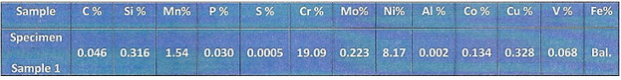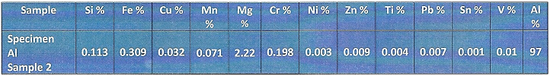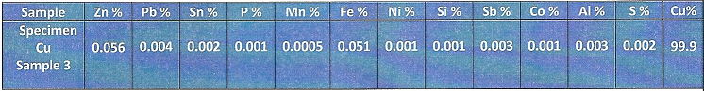
St.S304
جدول (2) الخواص الميكانيكية للصفائح المستخدمة
 | Without hole |  |  | With hole
 | St.304 | Cu | Al | St.304 | Cu | Al
σ_{y} (MPa) | 206 | 344 | 117 | 211.37 | 147.66 | 105.47
T_{S}( MPa) | 517 | 397 | 124 | 351.99 | 156.98 | 108.69
e% | 40 | 4 | 9 | 19 | 6 | 8
E (GPa) | 193 | 117 | 69
Poisson's ratio | 0.303 | 0.355 | 0.334
.Ka, Ktجدول (3) يبين قيم
 | St.304 | Cu | Al
K_{a} | 1.4 | 2.41 | 1.14
K_{t} | 4.3 | 4.3 | 4.3

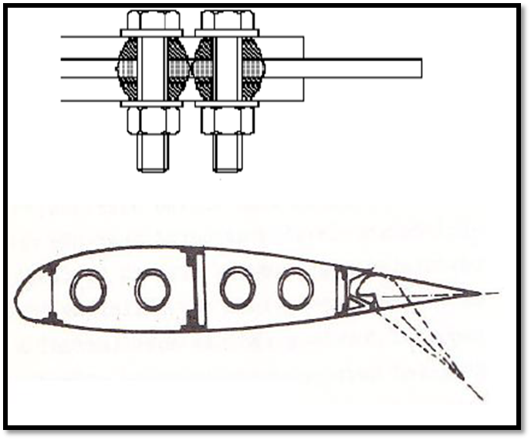
شكل (1) بعض التطبيقات الهندسية لصفائح حاوية على فتحات (1 ،2 )
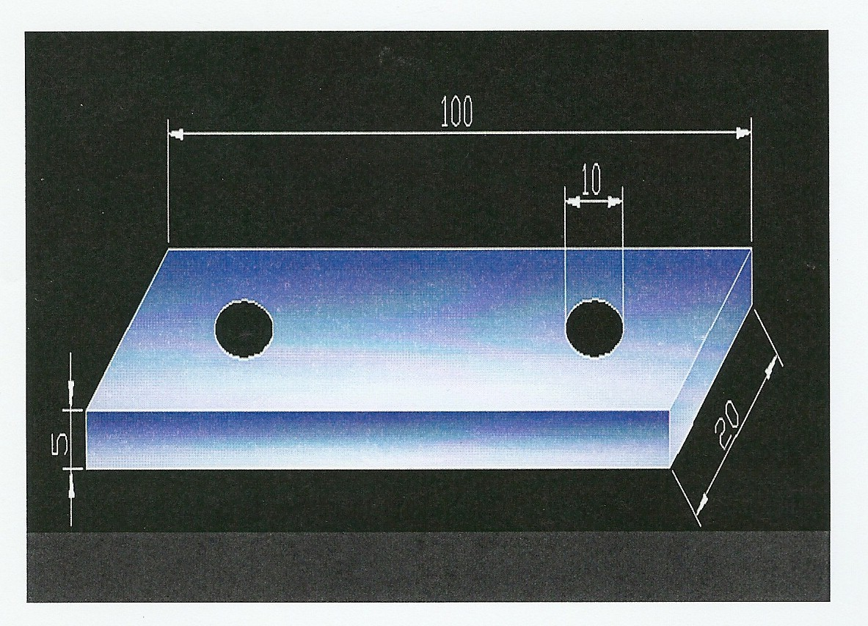

شكل (2) مخطط عينة الاختبار

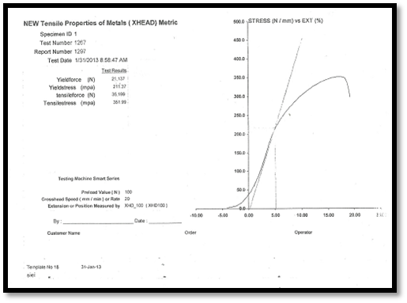
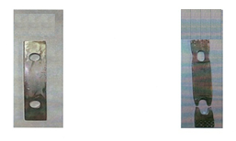
St.S304
St.S304

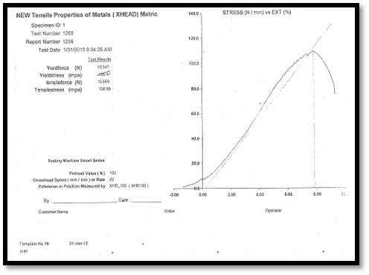
صفيحة فولاذ St.S304
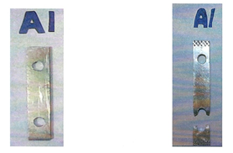
صفيحة المنيوم
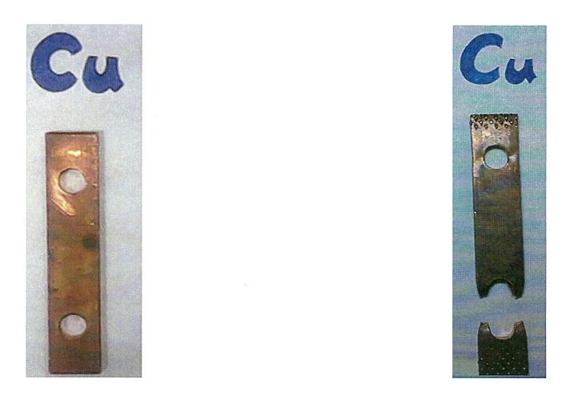
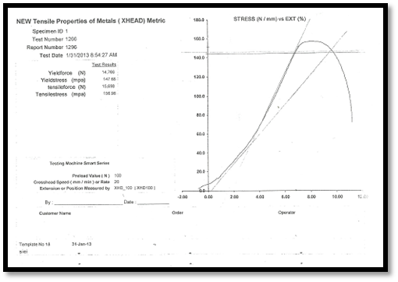

صفيحة نحاس
شكل (3) اختبار الشد لعينات الاختبار. شكل (4) عينات الاختبار قبل وبعد اختبار الشد.
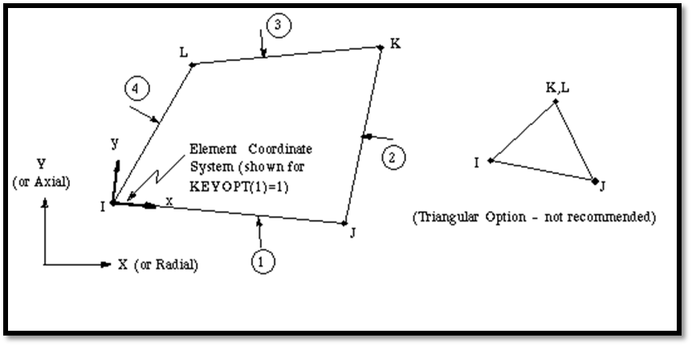
شكل (5) العنصر المستخدم.2-D plane 42

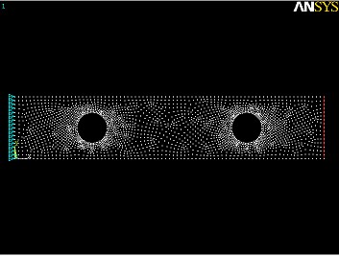
شكل (6) التشبيك. (Meshing)

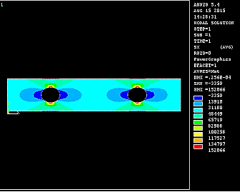
شكل (7) توزيع اجهاد Von Misesلصفيحة الفولاذ
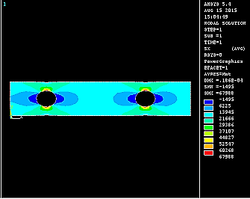
شكل(8) توزيع اجهاد Von Mises لصفيحة النحاس
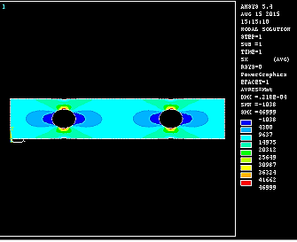
شكل(9) توزيع اجهاد Von Mises لصفيحة الالمنيوم

Appendix (A)
Introduction
The F.E.M is a numerical technique in which the governing equations are represented in matrix form and as such are well suited to solution by digital computer. The solution region is idealized as an assemblage of small sub-regions called finite elements when applied to the analysis of a solid the idealization becomes an assemblage of a discrete number of elements each with limited or FINITE number of degrees of freedom(D. O.F). the ELEMENT is the basic“building unit”with a predetermined number of D. O. F. elements are considered to be connected at discrete joints known as nodes. Implicit with each element type is the nodal force- displacement relationship, namely the element stiffness property.Analysis requires the assembly and solution of set of simultaneous equations, to provide the displacements for every node in the model. Once the displacement field is determined, the strain and hence stresses can be derived, using the strain- displacement and stress-strain relationship, respectively.
F.E.M. solution of plane stress problem:
The three-nodded triangles, shown in fig.A, has been chosen herein, to illustrate the general procedure since it provides the simplest two- dimension element for linear plane- stress snalysis.
Formulation of element matrices and vectors:
Each node of the element, shown in fig.A. is assumed to have two D.O.F., namely u and v displacement in the x and y direction, respectively [8]
Analysis:
Step 1. Due to bi- axial symmetry of the geometry and loading, only one quadrant of plate is considerd for analysis as shown in fig A₂(b). from finite element model the node- coordinate data is tabulated as:
Table (A₁) Node- coordinate data
Node no. | Coordinate in global Cartesian system
Node no. | X (mm) | Y (mm)
1 | 0 | 10
2 | 0 | 0
3 | 25 | 10
4 | 22.5 | 0
5 | 27.5 | 0
6 | 50 | 10
7 | 50 | 0
Step 2. From finite model the element connectivity is tabulated in table (A₂)
Table (A₂) element connectivity table
Element no. | Global node corresponding to
Element no. | Local node 1 | Local node 2 | Local node 3
1 | 1 | 2 | 3
2 | 2 | 4 | 3
3 | 4 | 5 | 3
4 | 5 | 7 | 3
5 | 7 | 6 | 3
Step 3. The element attributes such as element young’s modulus and Poisson’s ratio are tabulated in table (A₃)

table (A₃) element attributes
Element no. | Thickness(mm) | Poisson’s ratio | Young’s modulus  N/cm²
1,2,3,4,5 | 5 | 0.3 St.304  0.345 Cu  0.334 Al | 2 x 10⁷
Step 4: the boundary conditions are
Table (A₄) boundary conditions
Node no. | Boundary conditions
Node no. | u (mm) | v (mm)
1,2 | 0 | -
2,4 | - | 0
5,7 | - | 0

Step 5:[14]
Evaluation of jacobian matrix for the elements.Thejacobian matrix [J] can be determine from equation (A₁) as
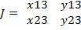 ------- (A₁)

Step 6.Evolution of area of the elements. The area of the element may be determined by using jacobian matrix with equation (A₂).
A= ½ det[J], where det [J]= X₁₃,Y₂₃ – X₂₃ Y₁₃ -------(A₂)
Step 7. Evolution of strain- displacement matrices, strain- displacement matrix for the constant strain triangle element can be determined from equation.

Y₂₃ 0 Y₃₁ 0 Y₁₂ 0
[B] = 0 X₂₃ 0 X₁₃ 0 X₂₁ -----------(A₃)
X₃₂ Y₂₃ X₁₃ Y₃₁ X₂₁ Y₁₂

Step 8. Evaluation of material matrix. As the problem domain is of plane stress, the material matrix can be determined using equation ( A₄).
Accordingly,

[D]=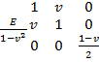 -------- (A₄)
Step 9.Evaluation of element stiffness matrices. As the plate is of uniform thickness t_{e}, the element stiffness matrix K^{e} can be determined by using equation (A₅).
Accordingly,
K^{e}= t_{e}A₅B^{T}DB ---------------( A₅)
Step 10.Computing the nodal force vector. As the applied traction force is uniform along the element edge 6-7, it can be determined by using equation (A₆).
Accordingly,

Tx
T^{e}= t_{e}I₆₋₇ ₋₋₋₋₋₋₋ (A₆)

Where I₆₋₇= (X₆- X₇)² + ( Y₆ – Y₇)²
Since there are no body forces and concentrated loads, the global equivalent nodal load vector comprises traction force only. From equation (A₇)the global equivalent nodal load vector is:
F = -----------(A₇)
F= T^{e}
Step 11.Assemblage of element stiffness matrices. The global stiffness matrix of the mathematical model can be determined by equation (A₈)
Accordingly
= K¹+ K² + K³+ K⁴+ K⁵ --------- (A₈)
Step 12.Computation of unknown nodal displacements. The assembled set of equations from equation (A₉)
[K] = --------(A₉)
Where =^{T}
Global displacement vector
Step 13.Evaluation of element stresses. The stress induced in element (e) can be determined using equation (A₁₀),as

{σ^{e} }= [D] [B] {U^{e}} --------- (A₁₀)

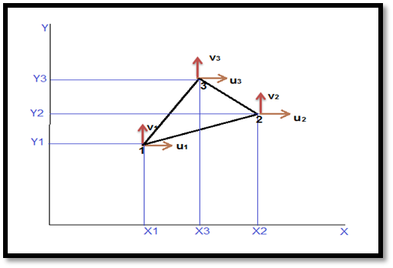
Fig A₁: Three- nodel triangular plane element[14]
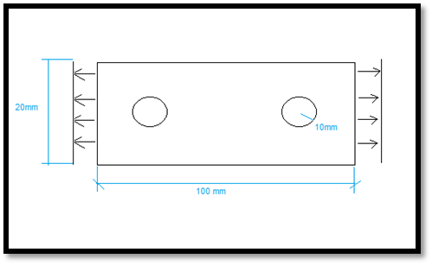
(a)
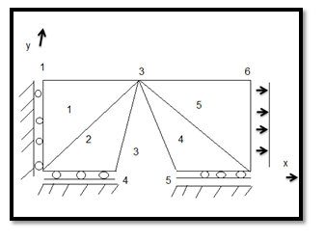
(b)
Fig. A₂: (a) plate with two holes.
(b) One quarter of the specimen model in F.E.M.

